
INFORME N.° 001-2026-IE-NSL
A : Prof. Magaly Vergara Prieto
CARGO :Directora de la I.E. "Nuestra Señora de Lourdes"
DE : Thelma Rosa Cornejo Coaguila
CARGO : Profesora responsable de la Brigada de ecoeficiencia
ASUNTO : Informe de las actividades realizadas del Proyecto Ambiental "Transformamos nuestra escuela: reciclando con arte lourdesino para cuidar nuestro medio ambiente" en el marco de Escuelas Integrales.
FECHA : Martes, 7 de julio del 2026
-----------------------------------------------------------------------------------------------------------------------------------------

Me es grato dirigirme a usted para dar a conocer las actividades realizadas por la Brigada de ecoeficiencia.
I. FINALIDAD

Informar las actividades desarrolladas por la Brigada de Ecoeficiencia, orientadas a fortalecer la conciencia ambiental en la comunidad educativa mediante acciones de sensibilización, participación y promoción de prácticas responsables con el cuidado del medio ambiente, contribuyendo así a la formación integral de las estudiantes y al fortalecimiento de una ciudadanía ambiental activa dentro del enfoque de Escuelas Integrales.

II. ACTIVIDADES REALIZADAS

1. Presentación del proyecto ambiental institucional
Como parte de las acciones programadas, se elaboró y presentó el proyecto denominado "TRANSFORMAMOS NUESTRA ESCUELA: RECICLANDO CON ARTE LOURDESINO PARA CUIDAR NUESTRO MEDIOAMBIENTE", cuyo propósito es promover en las estudiantes hábitos de reciclaje, reutilización y cuidado del entorno. El proyecto plantea diversas actividades ambientales que buscan involucrar activamente a toda la comunidad educativa, fomentando una cultura de responsabilidad ambiental y el aprovechamiento creativo de los materiales reciclables.

2. Charla de sensibilización sobre la importancia del reciclaje
Se desarrolló una charla dirigida a las estudiantes con el objetivo de sensibilizarlas acerca de la importancia del reciclaje como una acción fundamental para la protección del medio ambiente. Durante la actividad se explicó el impacto que generan los residuos sólidos cuando no son manejados adecuadamente, así como los beneficios de reducir, reutilizar y reciclar diferentes materiales. Asimismo, se promovió el compromiso personal de adoptar prácticas ambientales responsables dentro y fuera de la institución educativa.

3. Difusión de la campaña y concurso de reciclaje mediante carteleras
Con el fin de informar y motivar la participación de las estudiantes, se elaboraron y difundieron carteleras informativas sobre la campaña y concurso "Reciclando botellas y tapas de plástico, concientizando a las familias lourdesinas". Estas carteleras fueron ubicadas en espacios visibles de la institución, presentando los objetivos del concurso, los materiales que serían recolectados, las fechas de participación donde el primer acopio será el 22 de Julio y el segundo acopio el 26 de Noviembre. Así como mensajes de sensibilización sobre la importancia del reciclaje y el cuidado del ambiente.

4. Elaboración de afiches por el Día Mundial del Medio Ambiente
En el marco de la conmemoración del Día Mundial del Medio Ambiente, las estudiantes encargadas del Medio ambiente participaron en la elaboración de afiches con mensajes creativos relacionados con la protección de la naturaleza, el reciclaje y el uso responsable de los recursos. Esta actividad permitió fortalecer la creatividad, la reflexión y el compromiso ambiental, además de difundir mensajes positivos que promovieron el cuidado del planeta dentro de la comunidad educativa.

5. Elaboración y envío de comunicado a los padres de familia
Con el propósito de fortalecer la participación de las familias en las acciones ambientales de la institución, se elaboró un comunicado dirigido a los padres de familia solicitando su colaboración en el concurso de reciclaje. En dicho comunicado se explicó la finalidad de la campaña, los materiales que debían recolectarse (botellas y tapas de plástico), las fechas establecidas y la importancia del apoyo familiar para fomentar en las estudiantes hábitos de responsabilidad ambiental desde el hogar, promoviendo así una alianza escuela-familia-comunidad característica de Escuelas Integrales.

LOGROS ALCANZADOS
- Se promovió la conciencia ambiental en las estudiantes mediante actividades de sensibilización y participación.
- Se fortaleció el compromiso de la comunidad educativa con el reciclaje y el cuidado del medio ambiente.
- Se incentivó la participación de las familias en las actividades ambientales propuestas por la institución.
- Se difundieron mensajes de educación ambiental a través de carteleras, afiches y comunicados.

V. CONCLUSIONES
Las actividades desarrolladas por la Brigada de Ecoeficiencia permitieron sensibilizar a las estudiantes y a sus familias sobre la importancia del reciclaje y la conservación del medio ambiente. La implementación del proyecto institucional y las acciones de difusión y participación fortalecieron la educación ambiental en la institución, promoviendo hábitos responsables que contribuyen a la construcción de una comunidad educativa comprometida con el desarrollo sostenible, en el marco de los principios de Escuelas Integrales que buscan una formación completa, contextualizada y transformadora.
A continuación se muestran algunas evidencias de la Brigada de ecoeficiencia.
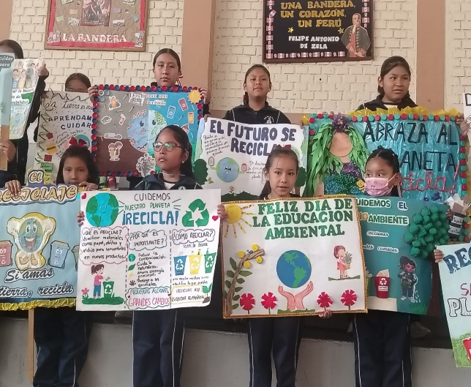
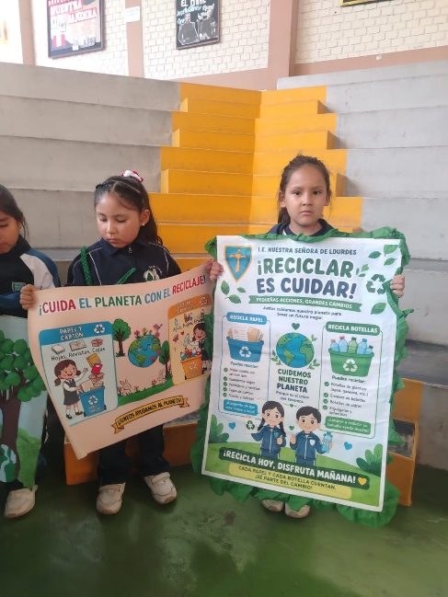
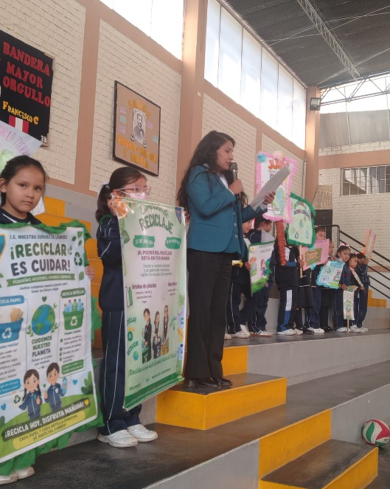

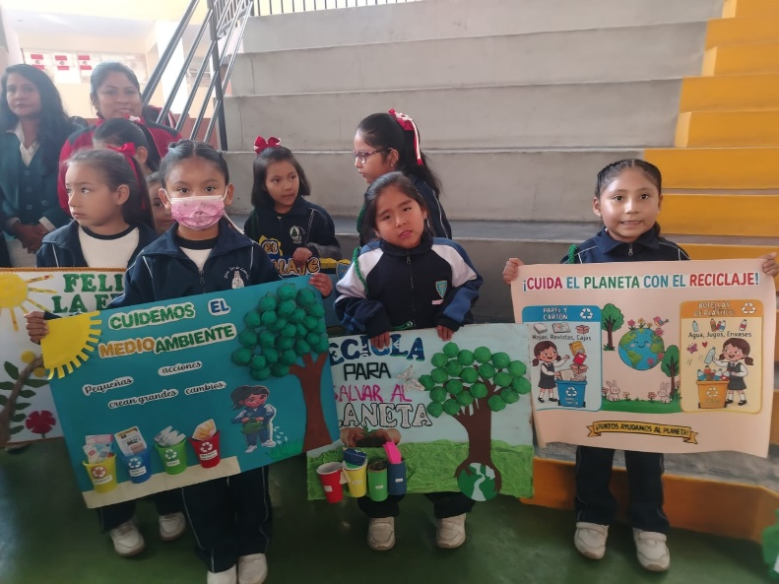
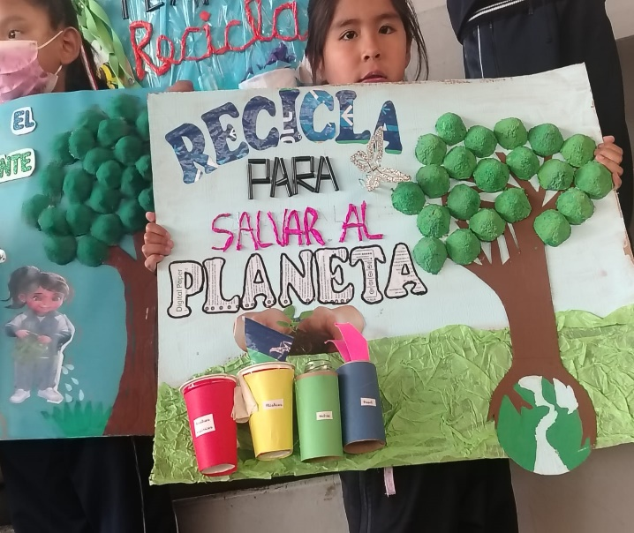
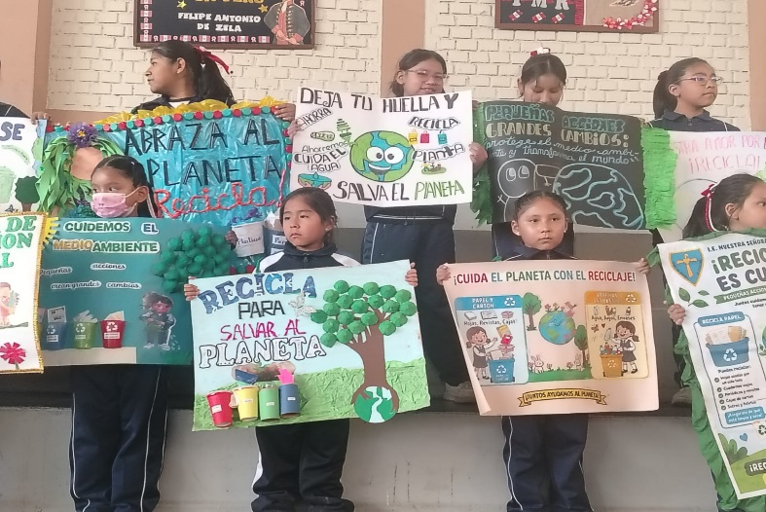
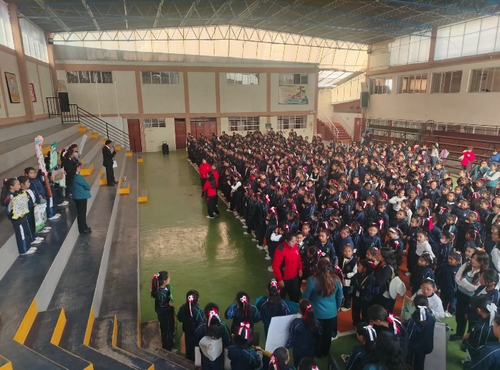

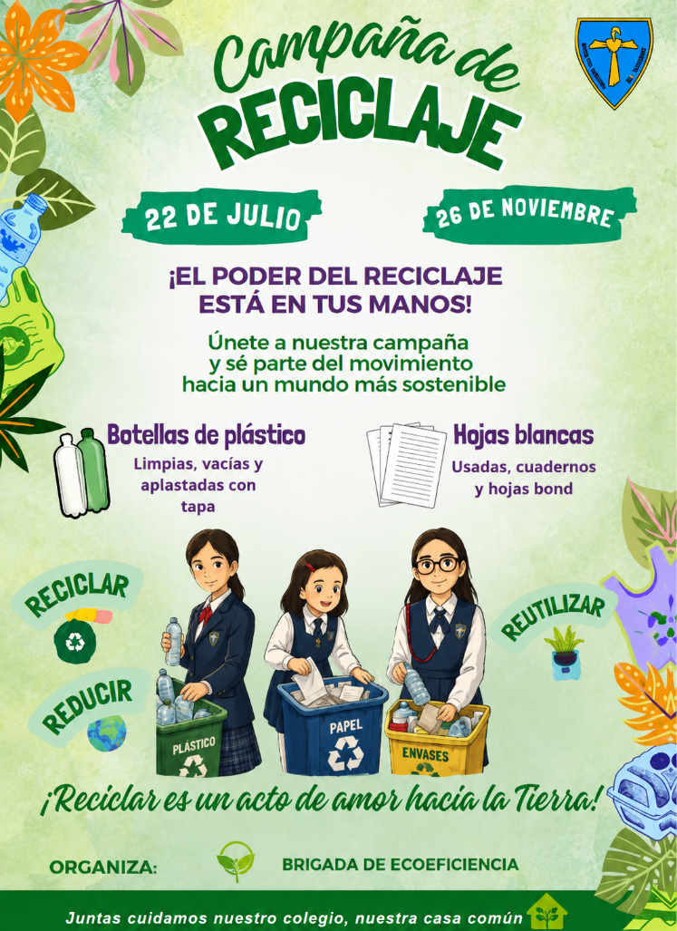

Es cuanto informo para los fines pertinentes.
Atentamente,
Thelma Cornejo Coaguila

